Перечень экспертов экспертной комиссии центра оценки квалификации для осуществления деятельности по оценке квалификации в области «Специалист по управлению рисками»
Наименование профессионального стандарта
№ п.п. | Фамилия Имя Отчество эксперта | Основное место работы | Заявленный уровень аттестации эксперта | Заявленная область деятельности | Образование | Стаж работы по соответствующему виду (видам) профессиональной деятельности | Стаж работы в области оценки соответствия (аттестации, сертификации) персонала
Эксперты по оценке квалификаций
 | Фролов Александр Игоревич | Общество с ограниченной ответственностью «Центр оценки квалификации риск-менеджеров», генеральный директор | Эксперт по оценке квалификации | Профессиональный стандарт «Специалист по управлению рисками» | Высшее | 5 | 3
 | Васильев Михаил Юрьевич | Центр развития финансовых квалификаций и компетенций Факультета финансов и банковского дела Федерального государственного бюджетного образовательного учреждения высшего образования «Российская академия народного хозяйства и государственной службы при Президенте Российской Федерации», заместитель директора центра | Эксперт по оценке квалификации | Профессиональный стандарт «Специалист по управлению рисками» | Высшее | 9 | 3
 | Шемякина Татьяна Юрьевна | Федеральное государственное бюджетное образовательное учреждение высшего образования «Государственный университет управления», профессор | Технический эксперт | Профессиональный стандарт «Специалист по управлению рисками» | Высшее | 34 | 15

21.12.2016 |  | Генеральный директор ООО «ЦОК РМ»
 | 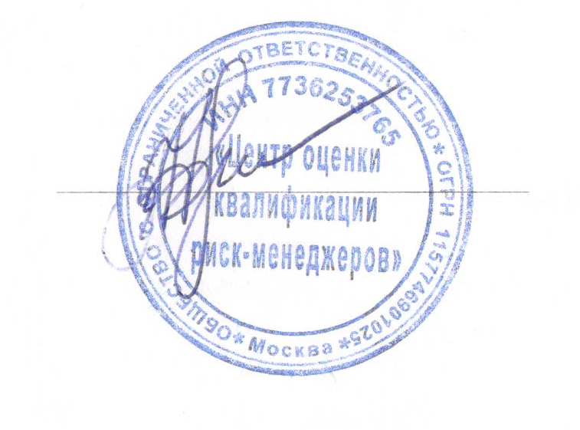 | Фролов А.И.

